涉执房地产处置司法评估报告
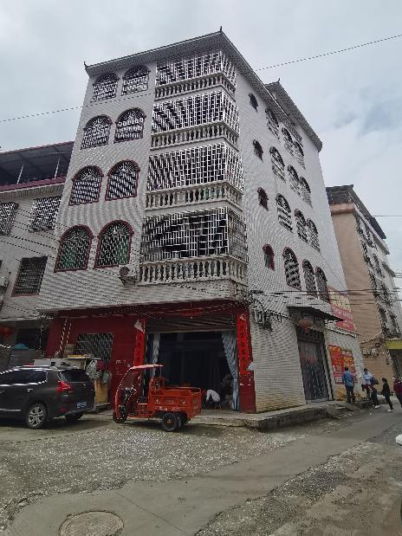

估价报告编号: | 湘益宏房市估（2022）T字第007号
估价项目名称: | 谢运发 欧秀平名下坐落于永州市宁远县桐山街一巷1号的一栋住宅房地产市场价值评估
估价委托人: | 宁远县人民法院
房地产估价机构: | 湖南益宏房地产评估有限责任公司
注册房地产估价师: | 肖光柱（注册号：4320140014）  张晨（注册号：4320190079）
估价报告出具日期: | 2022年07月05日

地址：邵阳市大祥区西湖路91号
电话：0739-5127533
致估价委托人函
湘益宏房市估（2022）T字第007号
宁远县人民法院：
受贵方委托，本估价机构委派注册房地产估价师肖光柱（注册号：4320140014）、张晨（注册号：4320190079）及助手房地产估价员对永州市宁远县桐山街一巷1号的一栋住宅房地产进行市场价值评估，有关内容报告如下。
估价目的：为宁远县人民法院确定财产处置参考价提供参考依据。
估价对象：宁远县人民法院委托的谢运发 欧秀平名下坐落于永州市宁远县桐山街一巷1号的一栋住宅房地。详见下表：
名称 | 永州市宁远县桐山街一巷1号的一栋住宅房地产
坐落 | 永州市宁远县桐山街一巷1号
估价对象财产范围 | 估价对象财产范围包括建筑物（含装饰装修）、分摊的土地使用权（含土地出让金）及配套设施，不包括动产、债权债务、特许经营权等其他财产或权益。
产权证 | 湘（2019）宁远县不动产权第0000812号
规模 | 建筑面积为802.38㎡。另有未上证面积：41.25㎡。
用途 | 住宅
权属人 | 谢运发 欧秀平
价值时点：2022年05月27日（实地查勘之日）。
价值类型：市场价值，即本估价报告提供的估价结果为估价对象在现实市场情况下满足本次评估目的及全部假设与限制条件下的公开市场价值。
估价方法：比较法、收益法。
估价结果：注册房地产估价师在经过实地查勘与市场调查，遵照国家法律法规、政策及技术标准，按照估价程序的基础上，结合估价目的，遵循估价原则，选用比较法、收益法进行了分析、测算和判断，并详细考虑了影响房地产价格的各项因素，最终确定估价对象在满足本报告中已说明的“估价的假设和限制条件”下、在市场上有足够的买方和卖方、并且可在市场上自由转让的条件下于价值时点的市场价值为大写人民币：贰佰肆拾玖万玖仟零壹拾陆元整（￥：2499016元）。详见下表：
评估结果表
序号 | 产权人 | 坐落 | 楼层 | 建筑面积（㎡） | 单价（元/㎡） | 总价（元）
1 | 谢运发 欧秀平 | 永州市宁远县桐山街一巷1号 | 1-5/5 | 802.38 | 3087 | 2476947
2 | 谢运发 欧秀平 | 永州市宁远县桐山街一巷1号顶层加建部分 | 第6层加建层 | 41.25 | 535 | 22069
 | 合计 |  |  |  |  | 2499016
特别提示：
1、估价报告使用者在使用本报告之前须对报告全文认真阅读，以免使用不当造成损失，估价的详细结果及有关说明，详见《估价结果报告》；
2、估价报告使用期限自出具之日起计算一年。但在市场状况变化很大时，估价报告应用的有效期一般不超过半年，超过有效期，须重新进行评估。
3、结合本次评估的估价目的，本次评估的估价结果为房地一体的价值，未考虑担保物权、其他优先受偿权及查封、冻结因素对估价对象房地产价值的影响。
4、此次未上证建筑，建筑面积在贵院工作人员见证下，由评估师测量得出，未上证建筑价值为建造成本扣除折旧价值。

湖南益宏房地产评估有限责任公司（公章）
法定代表人：谢文峰（签名或盖章）
2022年07月05日
目 录
估价师声明 1
估价假设和限制条件 2
估价结果报告 5
一、估价委托人 5
二、房地产估价机构 5
三、估价目的 5
四、估价对象 5
五、价值时点 7
六、价值类型 8
七、估价原则 8
八、估价依据 9
九、估价方法 10
十、估价结果 11
十一、注册房地产估价师 11
十二、实地查勘期 11
十三、估价作业期 12
估价技术报告（不提供给估价委托人，仅供有关职能部门查阅）
附件
一、估价对象位置图
二、估价对象外部状况和周围环境照片
三、专业帮助情况及相关专业意见
四、估价机构资质证书复印件
五、估价机构营业执照复印件
六、房地产估价师注册证书复印件
七、人民法院委托书
八、权属证明复印件

估价师声明
我们根据自己的专业知识和职业道德，在此郑重声明：
一、我们在本估价报告中对事实的说明是真实和准确的，没有虚假记载、误导性陈述和重大遗漏。
二、本估价报告中的分析、意见和结论是我们独立、客观、公正的专业分析、意见和结论，但受到本估价报告中已说明的估价假设和限制条件的限制。
三、我们与本估价报告中的估价对象没有现实或潜在的利益，与估价委托人及估价利害关系人没有利害关系，也对估价对象、估价委托人及估价利害关系人没有偏见。
四、我们依照《房地产估价规范》（中华人民共和国国家标准GB/T 50291-2015）、《房地产估价基本术语标准》（中华人民共和国国家标准GB/T 50899-2013）以及房地产估价专项标准《房地产抵押估价指导意见》（建住房[2006]8号）进行分析，形成意见和结论，撰写本估价报告。
五、没有外部专家和单位对估价报告提供专业帮助。

注册房地产估价师
姓 名 | 注册号 | 签 名 | 签名日期
肖光柱 | 4320140014 |  | 年 月 日
张晨 | 4320190079 |  | 年 月 日

估价假设和限制条件
一、本次评估的各项估价假设
估价假设条件是针对估价对象状况等估价前提所做的必要的、合理且有依据的假设，包括一般假设、未定事项假设、背离事实假设、不相一致假设和依据不足假设。
（一）一般假设
一般假设是指估价项目通常有的、常见的估价假设。本次评估的一般假设如下：
1、本报告中所依据的有关估价对象权属、面积、用途资料由估价委托人提供，估价人员对相关资料进行了核查和验证，在无理由怀疑其合法性、真实性、准确性和完整性的情况下，以估价对象无产权瑕疵，无禁止转让、抵押等情形，房屋、土地权属无纠纷为假设前提，假定估价委托人提供的资料合法、真实、准确和完整。
2、注册房地产估价师已对房屋安全、环境污染等影响估价对象价值的重大因素给予了关注，在无理由怀疑估价对象存在安全隐患且无相应的专业机构进行鉴定、检测的情况下，假定估价对象不存在房屋结构问题与安全隐患，并且达到设定的使用功能。
3、注册房地产估价师未对估价对象建筑面积进行专业测量，但予以了关注，经现场查勘观察，估价对象房屋建筑面积与估价委托人提供的《中华人民共和国不动产权证书》中记载的建筑面积大体相当，本次评估的房屋建筑面积以估价委托人提供的《中华人民共和国不动产权证书》复印件为依据。
4、本次评估以估价对象保持现状继续使用为前提，估价对象应享有公共部位的通行权及水电等共用设施的使用权。并假定估价对象在其房屋耐用年限和批准土地使用年限内能够正常持续使用。
5、估价对象在价值时点的房地产市场为公开、平等、自愿的交易市场，即能满足以下条件：
①交易双方自愿地进行交易；
②交易双方处于利己动机进行交易；
③交易双方精明、谨慎行事，并了解交易对象、知晓市场行情；
④交易双方有较充裕的时间进行交易；
⑤不存在买者因特殊兴趣而给予附加出价。
- 市场供求关系、市场结构保持稳定，未发生重大变化或实质性改变。
- 估价委托人未明确说明是否存在欠缴税金及相关费用，本次评估以估价对象的运作方式、程序符合国家和地方有关法律、法规，并支付了应缴税金及相关费用为假设前提。
（二）未定事项假设
未定事项假设是指对估价所必需的尚未明确或不够明确的事项所做的合理的、最可能的假定。
本次评估无未定事项假设。
（三）背离事实假设
背离事实假设是指因估价目的的特殊需要、交易条件设定或约定，对估价对象状况所做的与估价对象实际状况不一致的合理假定。
1、根据估价委托人提供的资料和介绍，至价值时点，估价对象存在抵押、查封等权利限制状况，本次评估目的是为为宁远县人民法院确定财产处置参考价提供参考依据，故本次评估未考虑估价对象抵押、冻结及查封的影响，即评估价值为完全权利状态下的正常市场价值。
2、估价结果未考虑未来处置风险。
3、估价结果未考虑估价对象及其所有权人已承担的债务、或有债务及经营决策失误或市场运作失当对其价值的影响。
（四）不相一致假设
不相一致假设是指估价对象的用途、权利人、名称、地址等存在不一致情况下，对估价所依据的用途或权利人、名称、地址等的合理假定。
本次评估无不相一致假设。
（五）依据不足假设
依据不足假设是指在估价委托人无法提供估价所必需的反映估价对象状况的资料及注册房地产估价师进行了尽职调查仍然难以取得该资料的情况下，缺少该资料及对相应的估价对象状况的合理假定。本次评估无依据不足假设。
二、估价报告使用限制
1、本估价报告仅作为估价委托人在本次评估目的为宁远县人民法院确定财产处置参考价提供参考依据，不得做其他用途。如果需要作其他用途，则本报告所载明的评估结论必须作相应调整或重新评估。
2、估价报告使用者为估价委托人、涉案当事人及房地产行政主管部门，估价报告使用者在使用本估价报告时，必须完整使用方为有效，不应断章取义。
3、本估价报告使用有效期自估价报告出具之日起壹年内有效。若报告使用期限内，房地产市场或估价对象状况发生重大变化，估价结果需做相应调整或委托估价机构重新评估。超过此使用期限使用本报告书的，我公司对其后果不承担任何责任。
4、本估价报告不能作为土地、房产权属或其他相关权益确认的依据。
5、本估价报告的估价结果，需经湖南益宏房地产评估有限责任公司盖章、法定代表人签字及在该公司注册房地产估价师签字，并作为一个整体使用时有效，复印件无效。
6、本估价报告的报告解释权为本估价机构所有，未经本评估机构书面同意，本估价报告的全部或部分内容不得使用于公开的文件、通告或报告中，也不得以任何形式公开发表。
7、本次评估是基于上述假设和限制条件成立，如以上假设和限制条件发生变化，估价结论必须做相应调整。
三、特别说明
1、应当按照法律规定和评估报告载明的用途、使用人、使用期限等使用范围使用评估报告。否则，房地产估价机构和注册房地产估价师依法不承担责任；
2、评估结果仅为人民法院确定财产处置参考价服务，不是评估对象处置可实现的成交价格，也不应当被视为对评估对象处置成交价格的保证；
3、财产拍卖或者变卖之日与价值时点不一致，可能导致评估结果对应的评估对象状况、房地产市场状况、欠缴税费状况等与财产拍卖或者变卖时的相应状况不一致，发生明显变化的，评估结果应当进行相应调整后才可使用；
4、在评估报告使用期限或者评估结果有效期内，评估报告或者评估结果未使用之前，如果评估对象状况或者房地产市场状况发生明显变化的，评估结果应当进行相应调整后才可使用；
5、当事人、利害关系人收到评估报告后五日内可对评估报告的参照标准、估价方法或者评估结果等向人民法院提出书面异议；当事人、利害关系人对评估机构作出的说明仍有异议的，可以提请人民法院委托评估行业组织进行专业技术评审。如当事人未向估价委托人提供书面反馈意见视同对本估价报告中的估价结论表示认可；
6、如发现本估价报告文字或数字因校对或其他类似原因出现差错时，请通知本公司进行更正。

估价结果报告

一、估价委托人
名称：宁远县人民法院
地址：湖南省永州市宁远县九嶷南路

二、房地产估价机构
名 称：湖南益宏房地产评估有限责任公司
法定代表人：谢文峰
住 所：邵阳市大祥区西湖路91号
备案等级：二级
证书编号：湘建房估（邵）字第0220001号
有效期限：二0二一年一月二十八日至二0二四年一月二十七日
联系电话：0739-5127533

三、估价目的
估价目的是为宁远县人民法院确定财产处置参考价提供参考依据。

四、估价对象
（一）估价对象名称及财产范围
1、名称：永州市宁远县桐山街一巷1号的一栋住宅房地产
2、估价对象财产范围包括建筑物（含装饰装修）、分摊的土地使用权（含土地出让金）及配套设施，不包括动产、债权债务、特许经营权等其他财产或权益。
（二）估价对象基本状况
名称 | 永州市宁远县桐山街一巷1号的一栋住宅房地产
坐落 | 永州市宁远县桐山街一巷1号
交通状况 | 周边有桐山街、水市路等主次干道，周边路网布局较密集，路网布局合理，道路较顺畅
外部配套设施 | 基础设施已达“五通”(上水、下水、路、电、通讯) 水电供应保证率高，基础设施完善 估价对象周边有宁远县妇幼保健院、宁远县二小、宁远县实验小学、爱弥儿幼儿园、腾飞建材城、宁远县人民医院、宁远汽车站、邮政银行等。各项公共服务设施和生活配套设施较为齐全。
规模 | 房屋建筑面积：802.38平方米（另有未上证建筑面积为：41.25㎡），独用土地使用权面积：155.6平方米。
用途 | 规划用途及实际用途均为住宅
权属人 | 谢运发 欧秀平
（三）、估价对象实物状况
1、建筑物状况
建筑物基本状况说明表
建筑结构 | 混合
设施设备 | 网络接线,有线电视,水电、消防等设施齐全
装饰装修 | 房屋外墙面方砖贴面、铝合金窗；梯间普通装修，一楼大门为卷闸门，室内地面铺水磨石，墙面乳胶漆粉刷；楼上住宅一梯两户，二层两室打通大平层住宅使用，户型为三室二厅二卫；三、四、五楼为两户二室一厅一卫住宅；室内普通装修。住房室内装修情况见室内装修一览表。六层加建层前段为有柱走廊，后段为一间杂物间及楼梯间。
建成时间及成新率 | 2000年，成新率约为70%
使用及维护状况 | 使用正常，维护状况较好
外观 | 建筑物外观好
建筑面积 | 估价对象建筑面积为802.38㎡，另有六层加建层未上证建筑面积为：41.25㎡
户型 | 栋楼
层高 | 估价对象一层层高为4.5米，二至五层层高为3.5米。
楼幢位置 | 不直接临路，楼宇位置较好
朝向 | 估价对象为南北通透的中间套
总楼层及层次 | 楼宇总层数为5层，估价对象位于第1-5层。（顶层加建一层未上证）
室内装修一览表
 | 地面 | 墙面 | 天棚 | 备 注
客 厅 | 水磨石 | 乳胶漆粉刷 | 石膏吊顶
卧 室 | 木地板 | 乳胶漆粉刷 | 乳胶漆粉刷
厨 房 | 地砖 | 瓷砖贴面 | 扣板吊顶 | 抽油烟机、灶具、洗菜池
卫生间 | 地砖 | 瓷砖贴面 | 扣板吊顶 | 蹲便器、洗面台、淋浴设施
其 他 | 铝合金窗；入户门为铝合金门，户内套装木门；水、电、通讯、网络等配套设施齐全
2、土地状况
四至 | 东临宁远·汇金国际广场，南临住宅，西临桐山街，北临水市路
形状 | 宗地形状为较规则多边形。
地形地势 | 地形为平地；地势平坦，略高于路面，自然排水较畅通，积水的可能性小
地质地基 | 地质坚实
土壤地质 | 自然形成的红壤，污染轻；地质坚实，地基承载力较好。
开发程度 | 土地开发程度为“五通”，即通路、通电、给水、排水、通讯，土地平整。
土地使用权类型 | 出让
终止日期 | 2071年11月20日
（四）估价对象权益状况
权属登记摘录表
不动产权证号 | 湘（2019）宁远县不动产权第0000812号
权利人 | 谢运发
共有情况 | 房屋共同共有
坐落 | 宁远县桐山街一巷1号
权利类型 | 国有建设用地使用权/房屋所有权
权利性质 | 出让/自建房
用途 | 住宅用地/住宅
面积 | 共有宗地面积：155.6㎡/房屋建筑面积：802.38㎡
使用期限 | 国有建设用地使用权2001年11月21日起2071年11月20日止
权利其他状况 | 土地使用权面积：155.6㎡，土地独用面积：155.6㎡。  房屋结构：混合结构；专有建筑面积：802.38㎡。  房屋总层数：5层，所在层：1-5层。
附件 | 共同共有人：欧秀平
（注：估价对象加建一层未上证建筑，加建层前段为有柱走廊，后段为一间杂物间及楼梯间，未上证建筑面积41.25㎡。）
其他权利状况：截止到价值时点，估价对象已取得《中华人民共和国不动产权证书》，已设立抵押他项权利，抵押权人中国建设银行股份有限公司永州市分行，债券确定期间；2021年6月28日起2024年6月28日止。
本次评估目的是为宁远县人民法院确定财产处置参考价提供参考依据而评估其房地产市场价值，故本次评估未考虑估价对象抵押、冻结及查封的影响，即评估价值为完全权利状态下的正常市场价值。
- 区位状况
根据估价人员现场查勘，估价对象位于永州市宁远县桐山街一巷1号，东临宁远·汇金国际广场，南临住宅，西临桐山街，北临水市路；宗地红线外已达“五通”，红线内土地平整，无余地。出入可利用私家车、公交车、自行车、电动车及出租车等；估价对象距离公交站点较近，区域内有宁远10路 、宁远3A路 、 宁远3路公交线路途经附近公交站，公交班次较密，便捷度与可及性较好。附近交通干线周边有桐山街、水市路等交通干道，路网密集度较高，道路通达性和便捷性好，交通较便利。估价对象地处的永州市宁远县桐山街一巷1号，临支路；附近学校、医院、商场超市、银行、餐饮会所、菜市场等等生活配套较为齐全，周边楼盘有兴龙第一街、舜帝金湾、银华国际广场、莲花壹号公馆等住宅小区，沿街有部分店面及商服场所，人流量、车流量较大，商业繁华度较好，没有严重的水污染及大气污染，也无周期性洪水灾害。规划布局较好，建筑密度较高，消费层次较高，消费能力较好，治安情况较好。市政基础设施满足基本需要，区域土地的水、电、通讯、宽带等管网均已接通。
五、价值时点
价值时点为估价人员实地查勘日，即2022年05月27日。

六、价值类型
（一）价值类型名称
本次评估的价值类型为市场价值。
（二）价值定义
本估价报告提供的估价结果为估价对象在现实市场情况下满足本次评估目的及全部假设与限制条件下的公开市场价值。
（三）价值内涵
公开市场价值是在正常交易情况下，由熟悉情况的交易双方以公平交易方式在价值时点自愿进行交易的价值，不考虑房屋租赁、抵押、查封等因素的影响。
价值内涵是估价对象在价值时点，满足本次评估假设和限制条件下包括建筑物（含装饰装修）、分摊的土地使用权（含土地出让金）及配套设施，不包括动产、债权债务、特许经营权等其他财产或权益；付款方式是一次性付清房价款（包括首付款及按揭贷款）；房屋面积内涵是建筑面积；开发程度为现房，具备“五通。

七、估价原则
本次评估遵循以下原则：
1、独立、客观、公正原则。要求站在中立的立场上，实事求是、公平正直地评估出对各方估价利害关系人均是公平合理的价值或价格的原则。
2、合法原则。要求估价结果是在依法判定的估价对象状况下的价值或价格的原则。
3、价值时点原则。要求估价结果是在依据估价目的确定的某个特定时间的价值或价格的原则。
4、替代原则。要求估价结果与估价对象的类似房地产在同等条件下的价值或价格偏差在合理范围内的原则。
5、最高最佳利用原则。要求估价结果是在估价对象最高最佳利用状况下的价值或价格的原则。最高最佳利用是指房地产在法律上允许、技术上可能、财务上可行并使价值最大的合理、可能的利用，包括最佳的用途、规模、档次等。

八、估价依据
（一）有关法律、法规及文件依据
1、《中华人民共和国民法典》（2020年5月28日第十三届全国人民代表大会第三次会议通过，中华人民共和国主席令第四十五号公布，自2021年1月1日起施行）；
2、《中华人民共和国土地管理法》（根据2019年8月26日第十三届全国人民代表大会常务委员会第十二次会议《关于修改〈中华人民共和国土地管理法〉、〈中华人民共和国城市房地产管理法〉的决定》第三次修正）；
3、《中华人民共和国城市房地产管理法》；
4、《中华人民共和国城乡规划法》；
5、《中华人民共和国资产评估法》（中华人民共和国第十二届全国人民代表大会常务委员会第二十一次会议于2016年7月2日通过，自2016年12月1日起施行）；
6、《中华人民共和国拍卖法》
7、《最高人民法院关于人民法院委托评估、拍卖工作的若干规定》（自2012年1月1日起施行）；
8、《最高人民法院关于人民法院确定财产处置参考价若干问题的规定》（法释[2018]15号，自2018年9月1日起施行）；
9、《司法鉴定程序通则》（中华人民共和国司法部令第136号，于2015年12月24日司法部部务会议修订通过，自2016年5月1日起施行）；
10、《人民法院委托评估工作规范》法办〔2018〕273号；
11、《不动产登记暂行条例》（国务院令第656号发布）；
12、国务院、住房和城乡建设部、自然资源部、湖南省和当地人民政府等有关部门颁布的法律规定和政策性文件。
（二）估价标准依据
1、《房地产估价规范》（GB/T50291-2015）；
2、《房地产估价基本术语标准》（GB/T50899-2013）。
3、《涉执房地产处置司法评估指导意见（试行）》中房学〔2021〕37号
（三）估价委托人提供的资料依据
1、《估价委托书》；
2、估价委托人提供的权属证书（复印件）；
3、估价委托人提供的其他相关信息资料。
（四）估价机构及注册房地产估价师搜集的资料依据
1、实地查勘照片及实地查勘记录；
2、相关房地产市场调查资料；
3、其他调查和搜集的资料。

九、估价方法
根据《房地产估价规范》(GB/T50291-2015)，房地产估价方法有比较法、收益法、成本法、假设开发法等。
1、比较法：比较法是指选取一定数量的可比实例，将它们与估价对象进行比较，根据其间的差异对可比实例成交价格进行处理后得到估价对象价值或价格的方法。
2、收益法：收益法是预测估价对象的未来收益，利用报酬率或资本化率、收益乘数将未来收益转换为价值得到估价对象价值或价格的方法。
3、成本法：成本法是测算估价对象在价值时点的重置成本或重建成本和折旧，将重置成本或重建成本减去折旧得到估价对象价值或价格的方法。
4、假设开发法：假设开发法是求得估价对象后续开发的必要支出及折现率或后续开发的必要支出及应得利润和开发完成后的价值，将开发完成后的价值和后续开发的必要支出折现到价值时点后相减，或将开发完成后的价值减去后续开发的必要支出及应得利润得到估价对象价值或价格的方法。
（一）各种估价方法的适用性分析
估价对象的同类房地产有较多交易的，应选用比较法；估价对象或其同类房地产有租金等经济收入的，应选用收益法；估价对象可作为独立的开发建设项目进行开发建设的，应选用成本法；估价对象具有开发或再开发潜力且开发完成后的价值可采用除成本法以外的方法预测或测算的，应选用假设开发法。
（二）不选用的估价方法及理由
1、估价对象属于建成并投入使用的物业，非待开发建设物业，不产生后续开发成本，故不宜采用假设开发法进行估价；
2、估价对象为住宅房地产，出租交易案例较多，其房地产价格与成本关联性弱，房地产的开发成本不能准确反映房地产的市场价格，故不采用成本法进行估价。
（三）本次估价选用的估价方法和理由
1、估价对象为住宅房地产,位于城区，能收集到近两年类似房地产交易案例，故本次估价可采用比较法进行估价；
2、估价对象所在区域房地产租赁市场较成熟,估价人员根据对估价对象和周边类似房地产进行调查了解，类似房地产存在持续收益可能，且租金在收益期内一般为逐年递增，故本次估价选用收益法进行估价。
综上所述，确定本次估价采用比较法、收益法进行估价，求得估价对象的价值。

十、估价结果
遵照有关的法律法规、政策文件和估价标准，根据估价委托人提供的相关资料以及本估价机构及注册房地产估价师掌握的资料，按照估价目的，遵循估价原则，采用比较法及收益法进行了分析、测算和判断，在满足估价假设和限制条件下，估价对象于价值时点（2022年05月27日）的市场价值为大写人民币：贰佰肆拾玖万玖仟零壹拾陆元整（￥：2499016元）最终估价结果见下表。
估价对象评估汇总表
序号 | 产权人 | 坐落 | 楼层 | 建筑面积（㎡） | 单价（元/㎡） | 总价（元）
1 | 谢运发 欧秀平 | 永州市宁远县桐山街一巷1号 | 1-5/5 | 802.38 | 3087 | 2476947
2 | 谢运发 欧秀平 | 永州市宁远县桐山街一巷1号顶层加建部分 | 第6层加建层 | 41.25 | 535 | 22069
 | 合计 |  |  |  |  | 2499016
价值内涵是估价对象在价值时点，满足本次评估假设和限制条件下包括建筑物（含装饰装修）、分摊的土地使用权（含土地出让金）及配套设施，不包括动产、债权债务、特许经营权等其他财产或权益；付款方式是一次性付清房价款（包括首付款及按揭贷款）；房屋面积内涵是建筑面积；开发程度为现房，具备“五通”。

十一、注册房地产估价师
参加估价的注册房地产估价师
姓 名 | 注册号 | 签 名 | 签名日期
肖光柱 | 4320140014 |  | 年 月 日
张晨 | 4320190079 |  | 年 月 日

十二、实地查勘期
注册房地产估价师于2022年05月27日进入估价对象现场进行实地查勘，并于当天完成实地查勘。

十三、估价作业期
估价作业期：2022年05月27日至2022年07月05日。
特别提示：
1、估价报告使用者在使用本报告之前须对报告全文认真阅读，以免使用不当造成损失；
2、估价报告使用期限自出具之日起计算有效期一年。但在市场状况变化很大时，估价报告应用的有效期一般不超过半年，超过有效期，须重新进行评估。
3、结合本次评估的估价目的，本次评估的估价结果为房地一体的价值，未考虑担保物权、其他优先受偿权及查封、冻结因素对估价对象房地产价值的影响；
4、使用评估报告时应当按照法律规定和评估报告载明的用途、使用人、使用期限等使用范围使用评估报告。否则，房地产估价机构和注册房地产估价师依法不承担责任；
5、评估结果仅为人民法院确定财产处置参考价服务，不是评估对象处置可实现的成交价格，也不应当被视为对评估对象处置成交价格的保证；
6、财产拍卖或者变卖之日与价值时点不一致，可能导致评估结果对应的评估对象状况、房地产市场状况、欠缴税费状况等与财产拍卖或者变卖时的相应状况不一致，发生明显变化的，评估结果应当进行相应调整后才可使用；
7、在评估报告使用期限或者评估结果有效期内，评估报告或者评估结果未使用之前，如果评估对象状况或者房地产市场状况发生明显变化的，评估结果应当进行相应调整后才可使用；
8、当事人、利害关系人收到评估报告后五日内可对评估报告的参照标准、估价方法或者评估结果等向人民法院提出书面异议；当事人、利害关系人对评估机构作出的说明仍有异议的，可以提请人民法院委托评估行业组织进行专业技术评审。如当事人未向估价委托人提供书面反馈意见视同对本估价报告中的估价结论表示认可。

湖南益宏房地产评估有限责任公司
（公章）
2022年07月05日

附 件
(附件目录)
一、估价对象位置图
二、估价对象外部状况和周围环境照片
三、专业帮助情况及相关专业意见
四、估价机构资质证书复印件
五、估价机构营业执照复印件
六、房地产估价师注册证书复印件
七、委托书
八、权属证明复印件

估价对象位置图
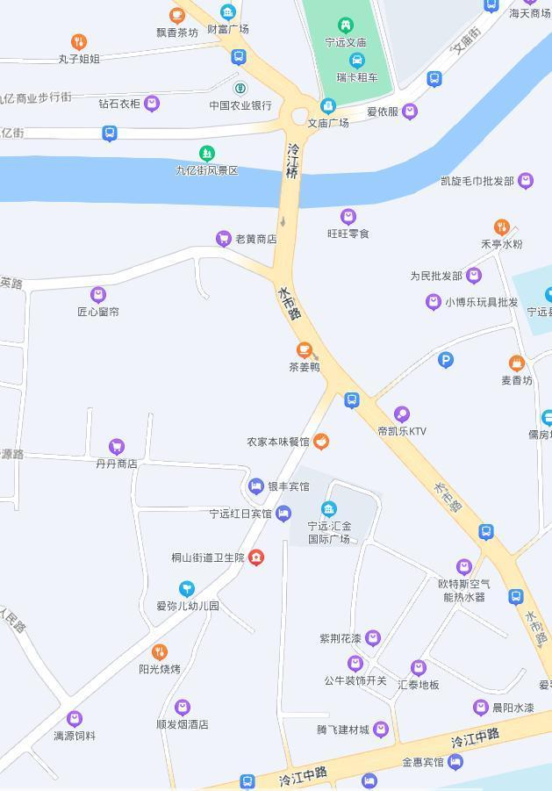
估价对象

估价对象内部状况、外部状况及周围环境照片
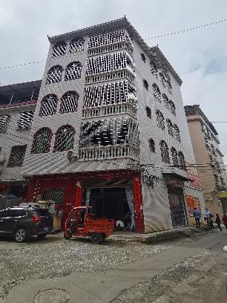 | 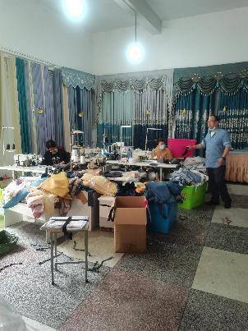 | 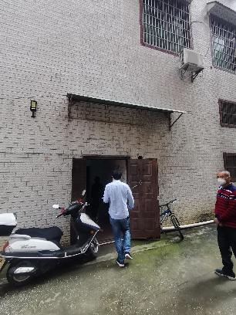
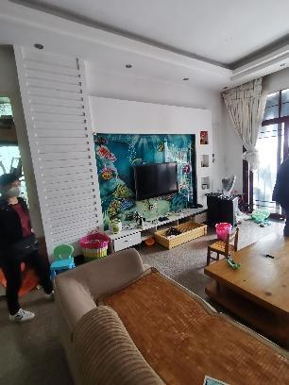 | 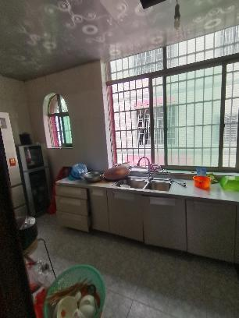 | 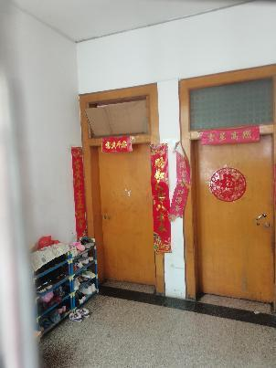
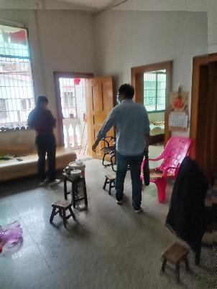 | 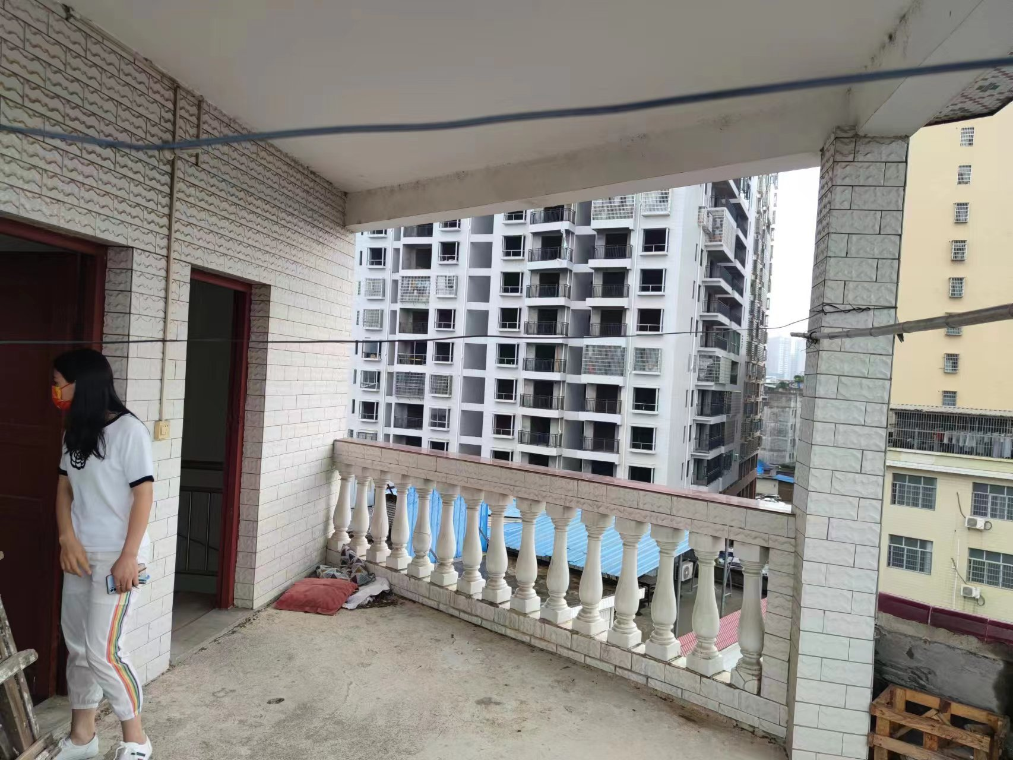 | 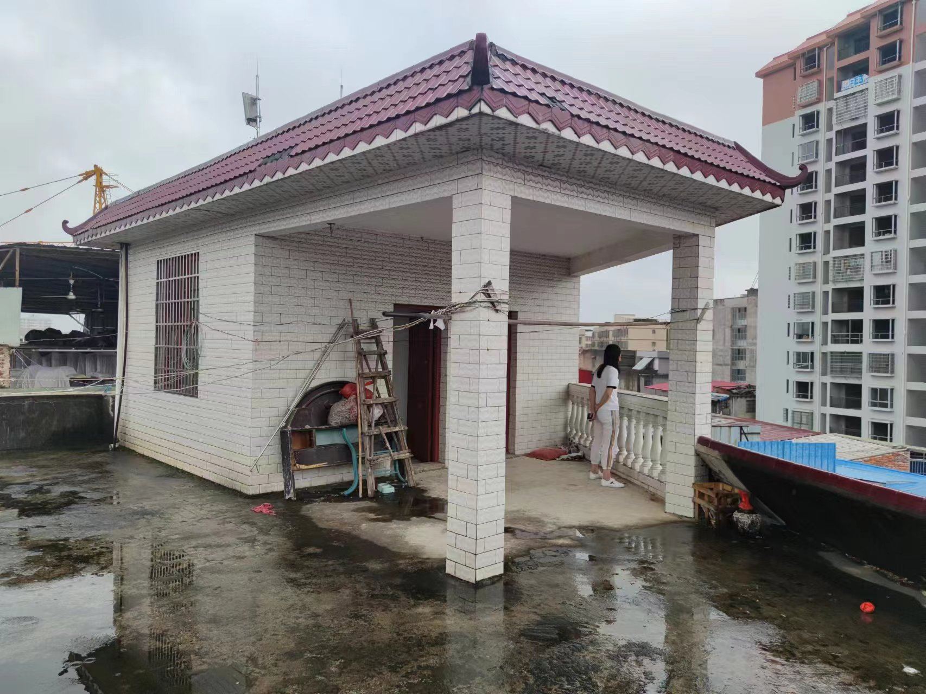
专业帮助情况和相关专业意见

本次估价工作中的专业帮助情况说明

专家或单位名称 | 相关专业资格、职称、资质 | 专业帮助内容
无 | 无 | 无

本次估价无相关专业意见。

